A cura di Padre Secondo Brunelli crs

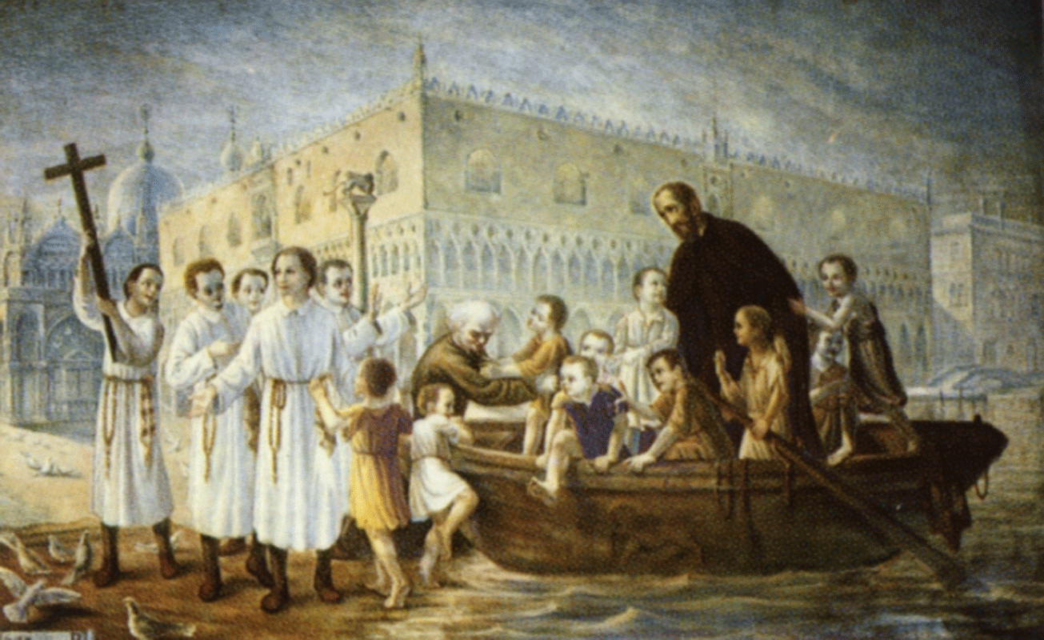
Nella città Girolamo ed i suoi ragazzi entravano processionalmente,
preceduti da un ragazzo che portava il Crocifisso.

M I A N I

Eredità dei nomi in questa famiglia
Ricerca dei nomi delle donne

Corbetta 28.2.2013

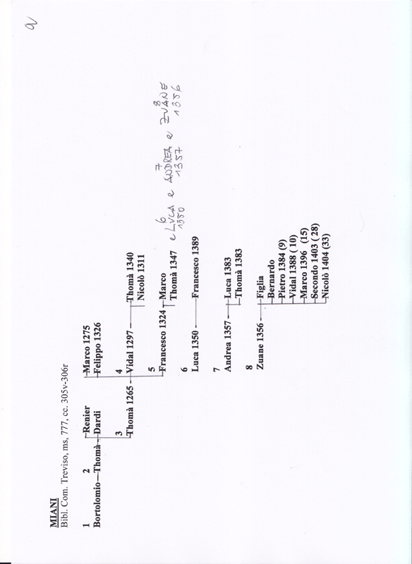

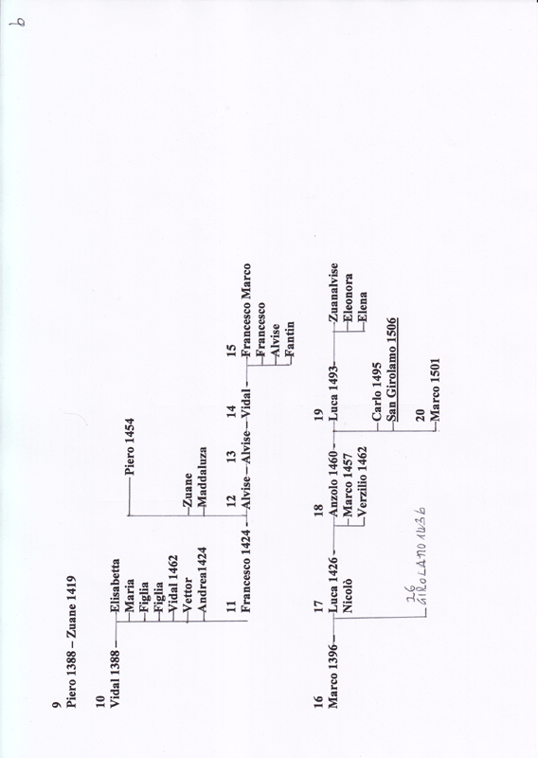

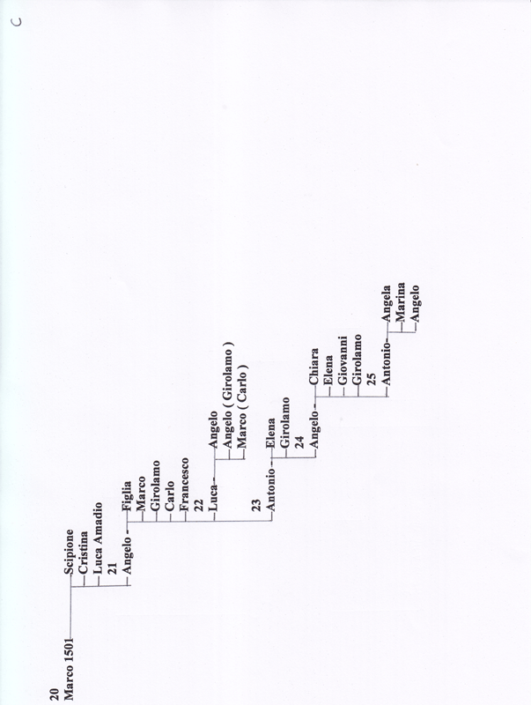

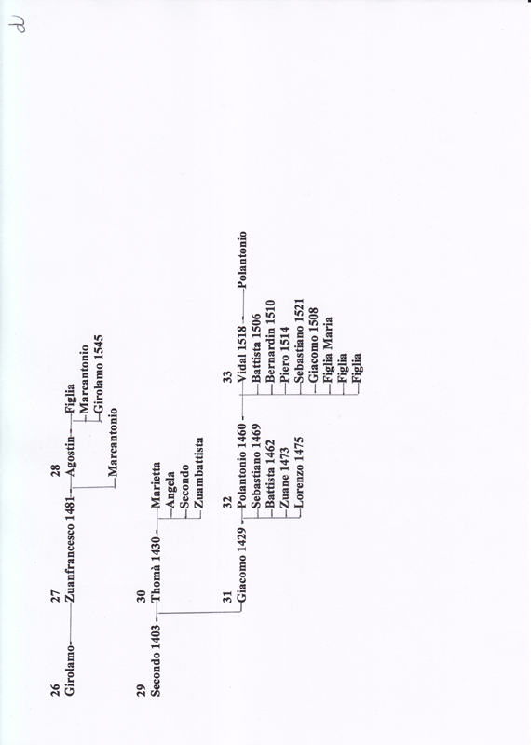



I n d i c e
Pag. 3
- Bartolomeo, 2. Thomà, 3. Thomà 1265,
4. Vidal 1297, 5. Francesco 1324

Pag. 4
6. Luca 1350, 7. Andrea 1357, 8. Zuane 1356

Pag. 5
9. Pietro 1384, 10. Vidal 1388, Francesco 1424, 12. Alvise

Pag. 7
13. Alvise, 14.Vidal (1525)

Pag. 8
Francesco, 16. Ma5co 1396

Pag. 9
17. Luca 1426, 18. Angelo 1462

Pag. 11
19.Luca 1493, 20 Marco 1501

Pag. 12
Angelo

Pag. 14
22. Luca, 23. Antonio

Pag. 15
24. Angelo, 25 Antonio, 26. Girolamo 1436, 27. Giovanni Francesco

Pag. 16
28. Agostino 1514, 29. Secondo 1403

Pag. 17
30. Tommaso 1430

Pag. 18
31. Giacomo 1429, 32. Polantonio 1460

Pag. 19
33. Vidal 1518, 34. Nicolò 1404

M I A N I pag. 3

Eredità dei nomi in questa famiglia
Ricerca dei nomi delle donne

1. Bortolomio
genera

Thomà, con discendenza

2. Thomà
genera

Renier, senza discendenza

Dardi, senza discendenza

Thomà, con discendenza

3. Thomà 1265
genera

Marco 1285, senza discendenza

Felippo 1326, senza discendenza

Vidal 1297, con discendenza

Francesco 1324, detto schiavo, con discendenza

4. Vidal 1297
genera

Thomà 1340, senza discendenza

Nicolò 1311, S. Zuane Novo, senza discendenza

5. Francesco 1324, detto schiavo
genera

Marco, senza discendenza

Thomà 1347, senza discendenza pag. 4

Luca 1350, con discendenza

Andrea 1457, con discendenza

Zuane 1356, con discendenza

6. Luca 1350
genera

Francesco 1389, senza discendenza

7. Andrea 1357
genera

Luca 1383, senza discendenza

Thomà 1383, senza discendenza

8. Zuane 1356
genera

Bernardo, senza discendenza

Figlia
1400
sier Luca Malipiero q. sier Marin
in la fia q. sier Zuane Miani ( Lei si chiama Maria )

Piero 1384, con discendenza, sposato con Chiara

Vidal 1388, con discendenza, sposato con Madaluzza

Marco 1396, con discendenza, sposato con Contarina Contarini, linea diretta di San Girolamo

Segondo 1403, con discendenza pag. 5

Nicolò 1404, con discendenza, sposato con Lucia Bembo

9. Pietro 1384
1417
sier Piero Miani q. sier Zuane
in la fia q. sier Zuane Brun ( lei si chiama Chiara )
relicta q. sier Zuane Bizer, V.a, P.e
genera

Zuane 1419, senza discendenza

10. Vidal 1388
genera

Vettor, senza discendenza

Andrea 1424, senza discendenza

Figlia
1415
sier Benetto Paradiso q. sier Zorzi q. sier Andrea
in la fia de sier Vidal Miani ( lei si chiama Elisabetta )

Figlia
1427
sier Bortolomio da Canal de sier Vido q. sier Jacomo
in la fia de sier Vidal Miani ( lei si chiama Maria )

Figlia
1431
Sier Donado Barbaro q. sier Andrea
In la fia de sier Vidal Miani
Relicta q. sier Andrea Paradiso

Figlia Pag. 6
1431
sier Domenego Barbaro
in la fia de sier Vidal Miani

Francesco 1424, con discendenza, sposato con Luchina Barbaro

11. Francesco 1424
1428
sier Francesco Miani de sier Vidal q. sier Zuane
in la fia de sier Zacharia Barbaro ( si chiama Luchina )
genera

Madaluzza
Prende il nome dalla nonna paterna, sposa di Miani Vidal.

Andrea, senza discendenza

Zuane, senza discendenza

Piero 1454, senza discendenza

Vidal 1462, senza discendenza

Alvise, con discendenza
Prende il nome da un fratello della madre, Lodovico Barbaro

12. Alvise
1473
sier Alvise Vidal q. sier Francesco q. sier Vidal
in la fia de sier Marin Zen q. sier Jacomo ( lei si chiama Elisabetta )
genera

Alvise, con discendenza
Prende il nome del defunto padre che essendo capitano della Riviera è morto a Rimini ( quando? ). pag. 7

13. Alvise ( 1491)
1503
sier Alvise Miani q. sier Alvise q. sier Francesco
in la fia q. sier Daniel Mudazzo q. sier Piero ( lei si chiama Pellegrina )
genera

Vidal, con discendenza
Prende il nome dal defunto zio paterno, Miani Vidal 1462.

14. Vidal ( pr. 1525 )
1522
sier Vidal Miani q. sier Alvise q. sier Alvise
in la fia de sier Alvise da Cha’ Pesaro q. sier Fantin ( lei si chiama Ursia )
genera

Francesco
1526
Vitali Miani q. Vitale q. Alvise
Moglie Ursia Pesaro q. Alvise dichiarano
figlio Francesco, Silvestro, nato il 30.12.1525
Giurano: Alvise Pesaro q. Fantino
Nicolò Bragadin q. Vittore

Alvise
1525, 18 febbraio (m. v.)
Vitale Miani q. Alvise
Moglie Ursia Pesaro dichiarano
figlio Alvise, Antonio, nato il 17 2.1525
Giurano: Giovanni Miani q. Giacomo
Alvise Pesaro q. Fantino

Giovanni Battista
1528, 24 marzo
Vitale Miani q. Alvise e la moglie Ursia Pesaro q. Alvise pag. 8
dichiarano il figlio Giovanni, Battista, nato il 28.2.1528, (m. v.). Per lui giurano Caterino Gradenigo q. Federico e Alvse Badoer q. Enrico

Fantin
1531, 24 luglio
Vidal Miani q. Alvise,
il 24.7.1531, madre Orsa Pisani q. Alvise, dichiarano il figlio Fantino, nato il 9.7.1531.
Giurano: Alvise Pisani q. Fantino
Leonardo Malipiero q. Gabriele

1548
sier Fantin Miani q. sier Vidal q. sier Alvise q. sier Alvise q. sier Vidal
in la fia q. sier Gasparo (?) q. sier Marco

Prende il nome dal nonno materno, q. Fantin da Cha’ Pesaro

Francesco Marco, con discendenza
1533, 29 ottobre
Vitale Miani q. Alvise q. Alvise,
madre Orsa Pisani q. Alvise, dichiarano figlio Francesco, Marco, nato il 7.10.1533.
Giurano: Vittore Soranzo q. Giovanni
Pietro Trevisan q. Vito Antonio

15. FRANCESCO
genera

1565, 9 settembre
Francesco Miani q. Vitale e la moglie Elisabetta Vergi q. Alessandro, dichiarano il figlio Giacomo, Alvise, nato il 18.8.1565
Giurano: Bartolomeo …. q. Andrea
Paolantonio Miani q. Vitale, consanguinei

16. Marco 1396
linea diretta di San Girolamo
1401 pag. 9
sier Marco Miani q. sier Zuane
in la fia q. sier Hieronimo Contarini q. sier Ruzier ( lei si chiama Contarina )
genera

Nicolò, senza discendenza

Luca 1426, sposato con Crestina Loredan, avrà due altri matrimoni, con discendenza, nonno di San Girolamo

Girolamo 1436, con discendenza, destinatario della Epistola hortatoria

17. Luca 1426
Non si hanno i dati del primo matrimonio con Crestina Loredan.
1446
sier Luca Miani q. sier Marco q. sier Zuane
in la fia de sier Tomaio Zorzi q. sier Bertucci
1449
sier Luca Miani q. sier Marco q. sier Zuane, V.o
in la fia q. sier Marin Contarini
relicta q. sier Francesco Dolfin, V.a
genera

Marco 1457, senza discendenza

Verzilio 1462, senza discendenza

Angelo 1460, con discendenza, padre di San Girolamo

18. Angelo 1462
1463
sier Anzolo Miani q. sier Luca q. sier Marco
in la fia q. sier Stai Tron q. sier Luca q. sier Donado ( lei si chiama Andriana )
1472
sier Anzolo Miani q. sier Luca q. sier Marco, V.o pag. 10
in la fia q. sier Carlo Morosini q. sier Nicolò ( lei si chiama Eleonora Morosini ).
Il nome Eleonora le fu imposto per onorare la sua madrina di battesimo, Eleonora di Portogallo, imperatrice di Germania, nel 1452.
genera

Figlia, Crestina, con discendenza di cognome Da Molin.
1489
sier Thoamdo da Molin q. sier Thomado de sier Francesco dalla Natta
in la fia de sier Anzolo Miani q. sier Luca
Cristina Miani deve il suo nome alla memoria della nonna paterna, Crestina Loredan

Marcantonio, senza discendenza, del qual non si hanno notizie.

Girolamo 1506, il Santo, senza discendenza.
Deriva il nome dal fratello del nonno Luca, cioè Girolamo 1436, il destinatario dell’Epistola hortatoria

Carlo 1495, senza discendenza
1523
sier Carlo Miani q. sier Anzolo q. sier Luca
in la fia q. sier Fantin Zorzi
relicta q. sier Jacomo Sagredo, V.a
Deriva il suo nome dal nonno materno, Carlo Morosini da Lisbona.

Luca 1493, con discendenza
Deriva il suo nome dal nonno paterno, Luca Miani 1426

Marco 1501, con discendenza
Deriva il suo nome dallo zio paterno, Marco Miani 1457

19. Luca 1493
sier Luca Miani q. sier Anzolo q. sier Luca pag. 11
in la fia q. sier Vettor Bragadin ( lei si chiama Cecilia )
relicta q. sier Vicenzo Minotto, V.a
genera

Figlia Dionora
1531
sier Zuanfrancesco Basadonna q. sier Hieronimo q. sier Felippo
in la fia q. sier Luca Miani q. sier Anzolo
Prende il nome dalla nonna paterna, Eleonora Morosini.

Figlia Elena
Entra in convento a S. Alvise, ove si fece suora nel 1533.
Probabilmente prende il nome della prima moglie dello zio Marco Miani, che aveva sposato la greca Elena, figlia di Dimitri Spandolin, kav. greco, di Costantinopoli, morta verso il 1517.

Zuanalvise 1537, senza discendenza
20.12.1517
Luca Miani q. Angelo e la moglie Cecilia Bragadin dichiarano il figlio Giovanni Alvise, nato il 15.9.1517.
Prende il nome dallo zio materno, Zuanalvise Bragadin, nato nel 1474.

20. Marco 1501
1504
sier Marco Miani q. sier Anzolo q. sier Luca
in la fia de sier Dimostri Spandolin Kav grecho, P.e ( lei si chiama Elena )
1520
sier Marco Miani q. sier Anzolo q. sier Luca, V.o
in la fia q. sier Alvise Basadonna ( lei si chiama Marietta )
relicta q. sier Hieronimo da Molin pag. 12
genera

Scipione, figlio naturale

Figlia Cristina, che entrerà in convento.

Luca Amadio, senza discendenza
7.6.1523
Marco Miani q. Angelo con la moglie Marietta Basadonna dichiarano il figlio Luca, Amadio, nato il 29.5.1523. Per il quale giurano Girolamo Giustinian q. Luca ed Antonio Bembo q. Girolamo.
Prende il nome Luca dal defunto zio, fratello di suo papà, ed Amadio da Amadio da Molin 1469, fratello del defunto primo marito di Marietta Basadonna.

Angelo, con discendenza
Prende il nome del nonno paterno, Angelo Miani 1462, morto nel 1496.

21. Angelo
sier Anzolo Miani de sier Marco q. sier Anzolo
in la fia q. sier Hieronimo da Molin q. sier Antonio q. sier Amadio ( lei si chiama Caterina )
genera

Figlia
1549
sier Nicolò Valier q. sier Piero q. sier Simeon
in la fia de sier Anzolo Miani q. sier Marco

Marco, senza discendenza
12.4.1532
Angelo Miani q. Marco q. Angelo e la moglie Caterina da pag. 13
Molin q. Girolamo dichiarano il figlio Marco Emiliano ( Marco, Gaspare, Giuseppe ), nato il 27.3.1532. Per lui giurano Francesco Bernardo q. Daniel e Pietro Corner di Marco Antonio.
Il nome Marco è in riferimento al nonno, Marco Miani 1501.

Girolamo, senza discendenza
11.4.1534
Angelo Miani q. Marco con la moglie Caterina da Molin q. Girolamo dichiarano il figlio Girolamo, nato il 24.3.1533. Per lui giurano Alvise da Ponte q. Antonio e Luca da Ponte q. Antonio, fratelli, ( sono i nipoti di Elena Spandolin, la prima moglie di Marco Miani q. Angelo ).
Il suo nome probabilmente deriva dal padre di Caterina da Molin, figlia del q. Girolamo da Molin.

Carlo, senza discendenza
Angelo Miani q. Marco con la moglie Caterina da Molin q. Girolamo dichiarano il figlio Carlo, nato il 9.7.1537.
Il nome potrebbe derivare da Carlo Miani 1495, il quale in questo periodo è ancora vivo.

Francesco 1545, senza discendenza
La annotazione dell’anno in cui fu provato induce a pensare che egli sia nato nel 1525.
Il nome gli deriva dallo zio materno, Francesco da Molin 1473.

Luca, nato nel 1535 , con discendenza.
Il nome ricorda quello di Luca Miani 1493.

Antonio, con discendenza
1538
Caterina da Molin q. Girolamo presenta figlio Antonio Alvise Miani q. Angelo, nato il 18.8.1538.
Il nome deriva da Antonio da Molin 1447

22. Luca pag. 14
genera

Angelo ….
23.1.1567
Luca Miani q. Angelo con la moglie Marietta di Dimitri Coressi, nobile cretese, dichiarano il figlio Angelo, nato il 15 gennaio 1567. Per il quale hanno giurato i nobili Daniel Bembo q. Giovanni Marco e Antonio da Ponte q. Luca, consanguinei. Il bambino deve essere morto molto presto, perché suo fratello porterà lo stesso nome.
Porta il nome del nonno, Angelo Miani q. Marco

Angelo ( Girolamo ) ,,,,
16.2.1573
Luca Miani q. sier Angelo q. sier Marco con la moglie Marietta di Dimitri Coressi, nobile cretese, dichiarano il figlio Angelo ( Girolamo ), nato il 10.2.1573. per il quale giurano Pietro da Mosto q. Francesco e Denetrio Coressi q. Bartolomeo, consanguinei.
Porta il nome del nonno Angelo q. Marco.

Marco ( Carlo ) ….
29.3.1573
Luca Miani q. Angelo q. Marco con la moglie Marietta di Dimitri Coressi dichiarano il figlio Marco ( Carlo ), nato il 19.3.1573. Per il quale giurano Antonio Miani, fratello di Luca e Demetrio Coressi consanguinei.
Prende il nome dallo zio Marco Miani q. Angelo.

23. Antonio
genera

Figlia Elena
Porta il nome della bisnonna, Elena Spandolin, sposa di Marco Miani q. Angelo.

Girolamo, senza discendenza
Prende il nome dello zio paterno, Girolamo Miani q. Angelo ( non certo di San Girolamo ).

Angelo, con discendenza pag. 15
Miani Angelo di Antonio q. Angelo e di Bragadin Chiara, nato il 26.1.1574

24. Angelo
genera

Figlia Chiara

Figlia Elena

Giovanni, senza discendenza

Girolamo, senza discendenza

Antonio, con discendenza

25. Antonio
genera

Figlia Angela

Figlia Marina

Angelo …

26. Girolamo 1436
1459
sier Hieronimo Miani q. sier Marco q. sier Zuane
in la fia q. sier Zuane Michiel q. sier Ferigo ( lei si chiama Maria )
genera

Giovanni Francesco 1481, con discendenza

27. Giovanni Francesco 1481
1492
Sier Zuan Francesco Miani de sier Hieronimo q. sier Marco
In la fia de sier Piero Foscarini q. sier Lorenzo ( lei si chiama Maria )

Genera pag. 16

Marcantonio, senza discendenza

Agostino 1514, con discendenza

28. Agostino 1514
1520
sier Agustin Miani de sier Zunfrancesco q. sier Hieronimo
in la fia de sier Zuane Zorzi q. sier Antonio dott Kav ( lei si chiama Elisabetta )
28.5.1521
Agostino Miani di Giovanni Francesco e la moglie Elisabetta Zorzi dichiarano il figlio Marcantonio, nato il 16.5.1521

1538
sier Agustin Miani q. sier Zuanfrancesco q. sier Hieronimo q. sier Marco, V.o
in la fia de sier Antonio Bragadin che era munga a lo Verzene che ass.ta de sier Zorzi gr. Del Ser.mo q. sier Pelegrin
genera

Figlia
1543
sier Domenego Tron q. sier Daniel q. sier Andrea
in la fia de sier Agustin Miani q. sier Zuabfrancesco q. sier Hieronimo

Marcantonio ….

Girolamo 1545 ….
1526, 12 maggio
Agostino Miani di Giovanni Francesco e la moglie Elisabetta Zorzi q. Giovanni q. Antonio dichiarano il figlio Girolamo, Scipione, nato il 29.9.1526. Per lui giurano: Luca Foscarini q. Pietro ed Andrea Vendramin q. Zaccaria

29. Secondo 1403

1405
sier Segondo Miani q. sier Zuane
in la fia de sier Carolo da Cha’ Pesaro ( lei si chiama Elena )
1414 pag. 17
sier Segondo Miani q. sier Zuane, V.o
in la fia q. sier Bernardo Nadal
relicta q. sier Marco Loredan, V.a, P.e
genera

Tommaso 1430, con discendenza

Giacomo 1429, con discendenza

30. Tommaso 1430
1446
sier Thomà Miani q. sier Segondo q. sier Zuane
in la fia de sier Lorenzo Vitturi
genera

Figlia
1481
sier Fantin Dandolo q. sier Andrea del ferro
in la fia de sier Thomado el sordo q. sier Segondo ( lei si chiama Marietta )

Figlia
1501
sier Alvise Zantani q. sier Lunario q. sier Nicolò
in la fia q. sier Thomà Miani el sordo q. sier Segondo ( lei si chiama Angela )
1533
sier Hieronimo Mocenigo q. sier Lorenzo q. sier Andrea, V.o, V.o
in la fia q. sier Thomà Miani
relicta q. sier Alvise Zantani

Segondo, senza discendenza

Zuambattista, senza discendenza pag. 18
31. Giacomo 1429
1441
sier Jacomo Miani q. sier Segondo q. Sier Zuane
in la fia de sier Lorenzo Vitturi ( così da una mia trascrizione. Ma gli alberi genealogici lo dicono sposato con Franceschina Michiel, comprovato da atti di presentazione dei figli )
genera

Battista 1462, senza discendenza

Sebastian 1469, senza discendenza

Zuane 1473, senza discendenza

Lorenzo 1475, senza discendenza

Polantonio 1460, con discendenza

32. Polantonio 1460
1483
sier Polantonio Miani q. sier Jacomo q. sier Segondo
in la fia de sier Francesco Morosini q. sier Zuane da san Cassan ( lei si chiama Maria )
genera

Figlia
1506
sier Domenego Bembo q. sier Thomado q. sier Nicolò pag. 19
in la fia de sier Polo Antonio Miani q. sier Jacomo ( da mie annotazioni, lei si chiama Maria )

Figlia
1526
sier Vettor Dolfin q. sier Nicolò q. sier Vettor
in la fia q. sier Polo Antonio Miani q. sier Jacomo

Figlia
1530
sier Zuanantonio Justinian q. sier Marco q. sier Jacomo
in la fia q. sier Polo Antonio Miani q. sier Jacomo

Battista 1506, senza discendenza

Bernardino 1510, senza discendenza

Piero 1514, senza discendenza

Sebastian 1521, senza discendenza

Giacomo 1508, senza discendenza

Vidal 1518, con discendenza

33. Vidal 1518
1533
sier Vidal Miani q. sier Polo Antonio q. sier Jacomo
in la fia de sier Hieronimo Zane q. sier Bernardo q. sier Marco
( lei si chiama Lucrezia )
genera

Polantonio …….
1534, 31 dicembre
Vitale Miani q. Polantonio e la madre Lucrezia Zane q. Girolamo, dichiarano il figlio e nipote, Figlio Paolo, Antonio, nato il 11.12.1534. per lui giurano Gerolamo Lion q. Stefano e Francesco Diedo q. Pietro

34. Nicolò 1404
1407 pag. 20
sier Nicolò Miani q. sier Zuane
in la fia de sier Scipion Bon ( lei si chiama Chiara )
1430
sier Nicolò Miani q. sier Zuane, V.o
in la fia q. sier Barbon Morosini
relicta q. sier Zuane Morosini, V.a
1433
sier Nicolò Mian q. sier Zuane, V.o, V.o
in la fia q. sier Marco Condulmer
relicta q. sier astelan Dolfin, V.o
genera

Figlia
1453
sier Francesco Benetto q. sier Polo
in la fia q. sier Nicolò Miani ( lei si chiama Lucia )

Piero, senza discendenza

Zuane, senza discendenza

Domenego 1430, senza discendenza

Alvise 1432, senza discendenza

Benetto 1436, senza discendenza

Secondo 1438, senza discendenza

Lo si ricava dall’atto di presentazione alla Balla d’oro del figlio Marco, 2.12.1427: ASV, Avogaria di Comun, balla d’Oro, reg. 162-1, (1405-1535), pag. 213.
Che sua moglie si chiami Maddalena resta confermato dall’atto di presentazione alla Balla d’oro del figlio Francesco: ASV, Avogaria di Comun, Balla d’oro, reg. 162-1 (1405-1434 ), pag. 229; del figlio Andrea: ASV, Avogaria di Comun, Balla d’oro, reg. 162-1 (1405-1434 ), pag. 229.
Che si chiami Contarina resta confermato dall’atto di presentazione alla balla d’oro del figlio Luca: ASV, Avogaria di Comun, Balla d’oro, reg. 162-1 (1405-1435 ), pag. 229; del figlio Girolamo, 1.12.1437: ASV, Avogaria di Comun, Balla d’oro, reg. 163-II (1464-1496 ), pag. 692.
Lo si ricava dall’atto di presentazione alla Balla d’oro del figlio Giovanni, 3.12.1419: ASV, Avogaria di Comun, Balla d’oro, reg. 162-I (1405-1434), pag. 229.
ASVenezia, Avogaria di Coimun, Balla d’Oro, reg. 163-II (1414-1437) , pag. 740.
Lo si ricava dall’atto di presentazione alla Balla d’oro del figlio Lodovico, 25.5.1445: ASV, Avogaria di Comun, Balla d’oro, reg. 163-II (1414-1437), pag. 415.
Che si chiami Luchina Barbaro resta confermato dall’atto di presentazione alla Balla d’oro del figlio Pietro, 27.11.1454: ASV, Avogaria di Comun, Balla d’oro, reg. 163-II (1414-1437 ), pag. 692; del figlio Vidal, 28.11.1452: ASV, Avogaria di Comun, Balla d’oro, reg. 163-II (1414-1437 ), pag. 693.
Nel 1514 presenta la dichiarazione: ASV, Dieci Savi sopra le decime, Condizioni di San Vidal, b. 74. In ASV, Notarile, Testamenti , Atti Rogesi, b. 986, c. 105, in data maggio 1450, testa certa Miani Maffalena, moglie di Giorgio ( mai esaminato finora ).
Che si chiami Elisabetta resta confermato dall’atto di presentazione alla balla d’oro del figlio Alvise, 24.11.1491: ASV, Avogaria di Comun, Balla d’oro, reg. 164-III (1464-1496 ), pag. 554.
Che si chiami Pellegrina resta confermato dall’atto di presentazione alla balla d’oro del figlio Vidal, 23.11.1525: ASV, Avogaria di Comun, Balla d’oro, reg. 165-IV (1414-1523 ), pag. 630.
Lo ricaviamo dalla dichiarazione della nascita del figlio Francesco, 30.12.1525: Avogaria di Comun, Libro d’Oro, Nascite I, c. 215 r.
Avogaria di Comun, Libro d’Oro, Nascite I, c. 215 r.
Avogaria di Comun, Libro d’Oro, Nascite I, c. 215 r.
Avogaria di Comun, Libro d’Oro, Nascite I, c. 215 r.
Avog. Comun, Libro d’Oro, Nascite II.
Avog. Comun, Libro d’Oro, Nascite II.
Avog. Comun, Libro d’Oro, Nascite IV.
Ciò è confermato dall’atto della presentazione alla balla d’oro del figlio Angelo, 1.12.1460: ASV, Avogaria di Comun, Balla d’oro, reg. 163-II (1414-1437), pag. 693; del figlio Marco, 2.12.1457: ASV, Avogaria di Comun, Balla d’oro, reg. 163-II (1414-1437), pag. 692; del figlio Virgilio, 28.11.1462: ASV, Avogaria di Comun, Balla d’oro, reg. 163-II (1414-1437), pag. 693; così pure in una delle pergamene Cicogna delle proprietà terriere di Angelo Miani. Non si possiede ancora l’atto matrimoniale di Luca Miani con Loredan Cristina, che dovrebbe essere stato il primo matrimonio di Luca Miani.
Lo si ricava dal testamento di suo fratello, Antonio Tron q. Stai, ASV, Notarile, Testamenti, Giacomo Grasolario, b. 1183, c. 32.
Lo si ricava dagli atti di presentazione alla Balla d’oro dei figli Luca, 14.3.1491: ASV, Avogaria di Comun, Balla d’oro, reg. 164-III (1464-1496), pag. 554; Carlo, 28.11.1495: ASV, Avogaria di Comun, Balla d’oro, reg. 164-III (1464-1496), pag. 554; Marco, 17.10.1501: ASV, Avogaria di Comun, Balla d’oro, reg. 165-IV (1414-1523), pag. 610; Girolamo, 1.12.1506: ASV, Avogaria di Comun, Balla d’oro, reg. 165-IV (1414-1523), pag. 610, ed infine dal suo testamento, ASV, Notarile, Testamenti, Antonio Spitti, b. 873, c. 147, in data 6.10.1512..
Sanudo, Vite dei dogi, Venezia 1999, a cura di Angela Caracciolo Aricò, I, pp. 471-473.
Il nome di cristina Miani lo ricaviamo dal suo testamento del 28.1.1514: ASV. Notarile, testamenti, Cristoforo Rizzo, b. 1229, c. 280, e dall’atto di presentazione alla balla d’oro del figlio, Gaspare da Molin, 8.11.1514: ASV, Avogaria di Comun, balla d’oro, reg. 165-IV (1414-1523), pag. 331.
Lo si ricava dagli atti: 28.11.1510, Avogaria di Comun, Libro d’oro, Nascite I,. c. 210; 26.10.1511, Avogaria di Comun, Libro d’oro, Nascite I; 20.12.1517, Avogaria di Comun, Libro d’oro, Nascite I. c. 215 r; dal suo primo testamento, ASV, Notarile, Testamenti, Bossi, b. 51, c. 132, in data 22.11.1515; dal codice Cicogna 3423, in data 16.4.1531, in data 24.5.1536; in data 16.6.1548; dal suo secondo testamento, in data 16.6.1548, ASV, Notarile, Testamenti
Il suo nome si ricava dalla dichiarazione del figlio, Girolamo, nato il 1.3.1533; ASV, Avogaria di Comun, Libro d’oro, Nascite II, c. 44 e dal suo testamento del 5.1.1585: ASV, Notarile, Testamenti, Cesare Ziluiol, b. 12.66, c. 24.. Ricordata anche nella lettera di Angelo Mian. Q. Marco, del 29.7.1535, indirizzata ad Bianca Trissino: stralcio riportato in P. Costantino De Rossi, Vita del B. Girolamo Miani fondatore della Congregazione di Somasca, 1630, 1641, pag. 213.
Si parla di lei in Libro delle accettazioni e di morte delle monache di Sant’Alvise, pag. 18, in Processi Apostolici, processo del Veneto, c. 106 r.
ASV, Avogaria di Comun, Libro d’oro,, Nascite I, c. 215 r.
Lo si ricava dall’atto di presentazione alla Balla d’oro del figlio, Angelo Miani, 27.1.1515: ASV, Avogaria di Comun, Balla d’oro, reg. 165-IV (1414-1523), pag. 611.
Lo si ricava dal testamento di Marco Miani q. Angelo,in data 16.10.1526: ASV, Notarile Testamenti, Giacomo Grasolario, b. 1184, c. 332.
Ricordato nel testamento del padre, Marco Miani, 16.10.1522. Penso che sia nato nel periodo di vedovanza di Marco Miani, probabilmente tra il 1517ed il 1520.
Ricordata nel testamento del padre, Marco Miani, 16.10.1522
Ricordato nel testamento del padre, Marco Miani, 16.10.1522, ASV, Notarule, Testamenti, Giacomo Grasolario, b. 1184, c. 332..
ASV. Avogaria di Comun, Libro d’Oro, Nascite I, c. 215 r.
Il suo nome appare già in occasione della divisione di tre case in Cervia, in data 16.8.1520: ASV, Avogaria di Comun, Civile, 232-6, c. 28-29.; nel testamento di Marco Miani q. Angelo, in data 16.10.1522, ASV. Notarile, Testamenti, Giacomo Grasolario, b. 1184, c. 332.
ASV. Avogaria di Comun, Libro d’Oro, Nascite II, 220.
ASV. Avogaria di Comun, Libro d’Oro, Nascite II.
ASV. Avogaria di Comun, Libro d’Oro, Nascite II, c. 306.
I riferimenti incompleti derivano solo da impossibilità di consultare più a lungo i documenti d’archivio con maggior agio: sono però, sicuri.
ASV. Avogaria di Comun, Libro d’Oro, Nascite II
ASV, Avogaria di Comun, Libro d’oro, Nascite IV.
ASV, Avogaria di Comun, Libro d’oro, Nascite IV.
ASV, Avogaria di Comun, Libro d’oro, Nascite IV.
Avog. Comun, Libro d’Oro, Nascite IV
Lo si ricava dal’atto di presentazione alla Balla d’oro del Figlio Giovanni Francesco, 21.10.1481: ASV, Avogaria di Comun, Balla d’oro, reg. 164-III (1464-1496), pag. 554.
Lo si ricava dall’atto della presentazione alla Balla d’oro, del figlio Agostino, 8.11.1514: ASV, Avogaria di Comun, Balla d’oro, reg. 165-IV, (1414-1523), pag. 813.
ASV, Avogaria di Comun, Libro d’Oro, Nascite I, c. 215 r.
Avogaria di Comun, Libro d’Oro, Nascite I, c. 215 r
Lo si ricava dall’allto di presentazione alla Balla d’oro dei figli, Giacomo, 21.10.1429, e Tommaso, 8.3.1430: ASV, Avogaria di Comun Ballad’oro, reg. 162-! (1414-1437), pag 228. 48 Lo si ricava dall’atto di presentazione alla Balla d’oro del loro figlio, Fantino Dandolo, 3.12.1523: ASVenezia, Avogaria di Comun, Balla d’oro, reg. 165-IV ( 1414-1523), pag. 248.
Lo si ricava dall’atto di presentazione alla Balla d’oro del loro figlio, Fantino Dandolo, 3.12.1523: ASVenezia, Avogaria di Comun, Balla d’oro, reg. 165-IV ( 1414-1523), pag. 248.
Lo si ricava dal Testamento di Angela Miani, vedova di Alvise Zantani, in data 20.5.1533: ASV, Notarile, Testamenti, Alvise De Zorzi, b. 1078, c. 7.
Presentazione del figlio Lorenzo, 19.11.1475: ASV, Avogaria di Comun, Balla d’Oro, reg. 164-III, pag. 554, c. 277r.; del figlio, Polantonio, 4.11.1460: ASV, Avogaria di Comun, Balla d’Oro, reg. 164-III, pag. 554; del figlio Sebastiano, 19.11.1469: ASV, Avogaria di Comun, Balla d’Oro, reg. 164-III, pag. 554; del figlio Battista, 24.11.1462: ASVenezia, Avogaria di Comun, Balla d’oro, reg. 163-II, pag. 693; del figlio Zuane, 27.8.1473: Archivio Stato Venezia, Avogaria di Comun, Balla d’Oro, reg. 164-III (1464-1496), pag. 554.
Lo si ricava dalla presentazione dei figli. Battista, 27.10.1506: ASVenezia, Avogaria di Comun, Balla d’Oro, reg. 165-IV, pag. 610; Giacomo, 7.11.1508: ASVenezia, Avogaria di Comun, Balla d’Oro, reg. 165-IV ( 1414-1523), pag. 610; Piero, 25.10.1514: ASV, Avogaria di Comun, Balla d’Oro, reg. 165-IV (1414-1523), pag. 611; Vidal. 22.11.1518: ASV, Avogaria di Comun, Balla d’oro, reg, 165.IV (1414-1523), pag. 630; Sebastiano, 2.12.1521: ASV, Avogaria di Comun, Balla d’oro, reg. 165-IV (1414-1523), pag. 630.
Avog. Comun, Libro d’Oro, Nascite II, 220.
Avog. Comun, Libro d’Oro, Nascite II, 220
Lo si ricava dalla presentazione del figlio, Domenico, 23.11.1430: ASV, Avogaria di Comun, Balla d’Oro, reg, 162-I, (1405-1435), pag. 228 ). Attenzione: nell’atto del figlio Alvise, 26.8.1432, si dice che egli è nato da Nicoletta: ASV, Avogaria di Comun, Balla d’Oro, reg, 163-II, ( 1414-1437),pag. 692 ); nell’atto di presentazione del figlio, Segondo, 4.10.1438, si dice che la madre era Lucia Bembo: ASVenezia, Avogaria di Comun, Balla d’Oro, reg, 163-II (1414.1437), pag. 692.
Lo si ricava dall’atto di presentazione del figlio, Lodovico, 4.12.1482: ASV, Avogaria di Comun, Balla d’Oro, reg. 164-III (1464-1496), pag. 94

